CHĂM SÓC HẬU PHẪU

# Chăm sóc vết thương

1. Phân loại vết thương và hướng xử trí

♦ Có 4 loại (theo mức độ NT) :

1/Vết thương SẠCH : vết thương không do chấn thương, không liên quan đến đường hô hấp, hầu họng, ruột, niệu dục và không bị nhiễm trùng. Ví dụ như mổ thoát vị bẹn,cắt lách ,cắt gan,u buồng trứng,cắt túi mật do sỏi…

2/Vết thương SẠCH NHIỄM : vết thương không do chấn thương có mở ống tiêu hoá, hầu họng, hô hấp, niệu dục, không bị nhiễm bẩn.ví dụ như mổ chương trình cắt dạ dày,cắt đại tràng,mở OMC,mổ tuỵ…

3/Vết thương NHIỄM :

* Vết thương do chấn thương < 4h;
* đang vị viêm nhưng không tiết mủ
* các thủ thuật có dây nhiễm với chất tiết từ đường tiêu hóa, hô hấp, hầu họng, niệu dục
* ví dụ như: mổ thừa cấp,viêm túi mật cấp,NT đường mật…

4/Vết thương BẨN :

* do chấn thương >4h
* tiết mủ hoặc có mô hoại tử
* vết mổ VPM do thủng tạng rỗng ,VPM ruột thừa,VPM mật, áp xe gan vỡ,hậu môn nhân tạo…

♦Thay băng :

-vết thương sạch và sạch nhiễm : không thay đến ngày cắt chỉ ,trừ khi sau mổ có dịch máu thì thay.

-vết thương nhiễm : thay băng ngày đầu,sau đó để đến ngày cắt chỉ.

-vết thương bẩn : thay băng mỗi ngày.Nếu mủ ra nhiều có thể thay 2-3lần/d

♦ Cắt chỉ :

-Chỉ tan không cắt

-Chỉ thép cắt chỉ ngày 15-20 sau mổ

-Chỉ không tan thường cắt sau 7ngày.Nếu vết mổ dài ,cắt chỉ bỏ mối ,cắt hết vào ngày hôm sau.

-Có dấu hiệu NT vết mổ (thường ngày 3,4 sau mổ) cắt sớm

# Chăm sóc dẫn lưu

Dẫn lưu:

* Cần theo dõi: Tình trạng lưu thông của ống dẫn lưu; Dịch ra mỗi ngày (lượng, tính chất, màu sắc,…); Chân ống (cố định, nhiễm trùng, chảy máu)
* Rút ống dẫn lưu khi đã đạt được mục đích
  + Dự phòng
    - Dự phòng: chảy máu rút sau 24 – 48 giờ
    - Nếu DL theo dõi bc bục miệng nối thì để lâu , sau 3-5 ngày khi cho BN ăn uống lại bằng đường miệng.
    - Mổ cắt TM có mủ nhiều, dính, thì sợ tổn thương giường mật lúc bóc tách, dịch chảy ra. Khi đó sẽ đặt dẫn lưu dưới gan, 3 ngày sau rút
  + Dẫn lưu điều trị: DL ổ áp xe thì để lâu đến khi hết mủ, rút khi dịch vàng nhạt, trong, số lượng < 30 ml/ngày (20?)
* Biến chứng của ống DL: dính ruột xung quanh, chèn ép mạch máu (hiếm)

Ống Kehr

* Số lượng :dịch mật xuống tá tràng trung bình 700-1200ml/d.Những ngày đầu mật tiết ra Kehr nhiều ,nhưng sau đó sẽ giảm còn 300-500ml/d (vì Oddi thông).Nếu trên 1500ml tắc nghẽn dưới Kehr.Nếu không ratắc nghẽn trên Kehr hoặc tắc Kehr bơm rửa.
* Màu sắc :sau mổvàng nâu sậm (do ứ đọng,do sỏi bùn..), vài ngày sau đó vàng trong tiến triển tốt.Nếu còn lợn cợn bơm rửa. Nếu ra máu chảy máu ĐM sau mổ.
* Chụp kiểm tra qua Kehr ở ngày thứ 7-10 sau mổ, sau đó cho cột thử Kehr

Chụp kiểm tra đường mật sau mổ 7ngày :

a/ Nếu thuốc cản quang thông xuống tá tràng tốt và không có dấu hiệu tắc nghẽnkẹp ống lại 1 ngày , rút vào ngày hôm sau nếu ko có dấu hiệu tắc nghẽn trên LS.

b/ Nếu còn sót sỏi nhưng thuốc thông xuống tá tràng, lưu ống Kehr (có thể kẹp) 3 tuần (tgian để tạo đường hầm Kehr vững chắc) .Sau 3w, hẹn BN lấy sỏi sót.

c/ Nếu còn sót sỏi , thuốc không xuống được tá tràng , lưu ống Kehr 3 tuần (không được kẹp) , sau đó lấy sỏi qua Kehr.

Nếu Bn già , suy dinh dưỡng , tgian để tạo đường hầm Kehr vững chắc có thể lâu hơn (4-6w)

# Biến chứng hậu phẫu

1. Loét dạ dày do stress

Yếu tố quan trọng nhất ảnh hưởng đến sự hình thành loét là thiếu máu niêm mạc, dẫn đến suy yếu hàng rào bảo vệ chống lại loét.

Ức chế H2 là thuốc dự phòng chính loét do stress. Tuy nhiên, ở bệnh nhân mổ chương trình và thể trạng không quá yếu, tần suất loét do stress thấp và việc sử dụng thuốc dự phòng thường qui cần xem xét lại. việc dùng ức chế H2 thường qui có thể làm tăng nguy cơ viêm phổi do dịch dạ dày mất khả năng diệt vi trùng.

1. Liệt ruột

Liệt ruột thường xảy ra sau phẫu thuật bụng, bất kể có thao tác lên ruột hay không. Nó còn có thể gặp trong phẫu thuật ngoài ổ bụng, do thuốc (narcotics), rối loạn điện giải (hạ K)…

Đa số liệt ruột hết sau 3 – 5 ngày. Ruột non ít bị ảnh hưởng nhất, có thể duy trì nhu động trong suốt giai đoạn quanh phẫu thuật. dạ dày thường hồi phục chức năng co bóp trong 24h, đại tràng thường 48-72h.

Cơ chế liệt ruột sau mổ chưa rõ, nghĩ là do 2 yếu tố: ức chế phản xạ thần kinh từ trung ương và thay đổi phản xạ thần kinh trong lòng ruột. Đôi khi bn bị liệt ruột kéo dài sau mổ, có thể do các yếu tố: nhiễm trùng trong ổ bụng, tụ máu, do thuốc và rối loạn điện giải, do đau.

Vai trò của phẫu thuật nội soi để giảm liệt ruột sau mổ còn nhiều tranh cãi, một số nghiên cứu thấy có hiệu quả. Đặt ống thông mũi dạ dày thường qui sau mổ cần xem xét lại.

Bn không được ăn uống cho tới khi có bằng chứng của nhu động ruột trở lại, thường là trung tiện được (người trẻ thường sau 24-72h, người già có thể sau 96h)

1. Tắc ruột sớm sau mổ

Chủ yếu là tắc ruột non, xảy ra trong vòng 30 ngày đầu sau mổ, tần số khoảng 0,7-9,5% các trường hợp phẫu thuật ổ bụng.

90% tắc ruột sớm sau mổ là do dây dính viêm, do tổn thương bề mặt ruột và phúc mạc thành, dẫn đến hình thành dây dính giữa ruột và thành bụng. Trong giai đoạn này, chủ yếu các dây dính mới hình thành, còn trong giai đoạn viêm (giai đoạn sau hết viêm, chỉ còn dây dính chắc, dạng sợi), nên thường không gây tắc ruột hoàn toàn.

Thoát vị nội là nguyên nhân thường gặp thứ 2, xảy ra khi có một khe hở giữa mạc nối, mạc treo ruột, hoặc các túi được hình thành trong lúc mổ. Thường nhất là sau phẫu thuật cắt đại tràng, bóc tách mạc treo nạo hạch. Không giống như tắc do dây dính, loại này thường cần phải can thiệp phẫu thuật do khả năng cao tắc ruột hoàn toàn và xoắn ruột.

Lồng ruột là nguyê nhân hiếm, thường gặp hơn ở trẻ em. Điểm khởi đầu thường là một khối tại thành ruột, như u, mỏm cụt cắt ruột thừa…

CT bụng có cản quang có độ nhạy và độ đặc hiệu 100% trong phân biệt tắc ruột sớm và liệt ruột.

Điều trị: đặt thông mũi dạ dày giải áp. Tắc ruột do dính có thể theo dõi một thời gian và điều trị nâng đỡ, đa số sẽ tự hết, thời gian theo dõi là 14 ngày. Nếu sau 14 ngày, chỉ <10% trường hợp tự thuyên giảm, nên phẫu thuật được chỉ định. Tắc ruột do thoát vị nội cần mổ sớm.

1. Nhiễm trùng

Sốt sau mổ:

* Sốt nhẹ trong 24 giờ đầu do đáp ứng chuyển hóa của cơ thể với tổn thương, xẹp phổi
* Sốt trong 1 – 3 ngày sau mổ do nhiễm trùng phổi, nhiễm trùng tiết niệu
* Sốt từ 5 – 7 ngày sau mổ do nhiễm trùng vết mổ
* Sốt sau 7 ngày do áp xe ổ bụng, viêm phúc mạc

1. Các biến chứng liên quan vết mổ: tụ máu, tụ dịch, nhiễm trùng, thoát vị, hở

* Hở vết mổ thành bụng: là vết mổ thành bụng bị hở ở phần cân. Chỗ hở có thể là một phần hay toàn bộ vết mổ Thường được phát hiện sau khi cắt chỉ vết mổ, sau một cơn ho, vết mổ bị bung
  + Xử trí: Tạm che ruột bằng dung dich NaCl 0,9%, cho kháng sinh, chuyển bệnh nhân vào phòng mổ. Phương pháp phẫu thuật: khâu đóng lại thành bụng
* Tụ máu vết mổ: nguyên nhân do cầm máu không kĩ, bệnh nhân có rối loạn đông máu
  + Xử trí:
    - Tụ máu ít: theo dõi
    - Tụ máu nhiều: mở vết mổ, lấy hết máu tụ, cầm máu, đặt dẫn lưu kín, khâu lại vết mổ
* Tụ dịch vết mổ: xảy ra khá phổ biến sau mổ, dich tụ có thể là huyết thanh hay bạch dịch, có thể nhiễm trùng thứ phát dẫn đến hình thành ổ áp xe. Tụ dịch vết mổ có thể gặp sau các phẫu thuật có bóc tách nhiều ở mô dưới da như đoạn nhũ, thoát vị bẹn...
  + Xử trí: Chọc hút dịch, băng ép vết thương
* Nhiễm trùng vết mổ: là những nhiễm khuẩn tại vị trí phẫu thuật trong thời gian từ khi mổ cho đến **30 ngày** sau mổ với phẫu thuật *không có cấy ghép* và cho tới **một năm** sau mổ với phẫu thuật *có cấy ghép bộ phận giả* (phẫu thuật implant)
  + Tác nhân: Hơn ½ là vi khuẩn gram(+) (Staphylococcus aureus (MRSA)…), 1/3 là trực trùng gram(-) (Escherichia coli, Pseudomonas Aeruginosa…), 5% do vi khuẩn yếm khí, do nấm (Candida Albican). Chia làm 2 loại là nội sinh (vi khuẩn thường trú trên cơ thể người bệnh) và ngoại sinh (các vi sinh vật ở ngoài môi trường xâm nhập vào vết mổ trong thời gian phẫu thuật hoặc khi chăm sóc vết mổ)
  + Phân loại:
    - Nhiễm khuẩn vết mổ nông: ở lớp da hay dưới da
    - Nhiễm khuẩn vết mổ sâu: ở lớp cân, cơ.
    - Nhiễm khuẩn vết mổ tại cơ quan/ khoang phẫu thuật
  + Nghĩ tới NTVM khi: Đỏ, đau quanh vết mổ; Dẫn lưu thấy có dịch đục thoát ra từ vết mổ; Sốt
  + Kháng sinh dự phòng:
    - Được sử dụng trong 2 trường hợp:
      * A cơ nhiễm trùng tương đối cao, thường dùng cho phẫu thuật sạch-nhiễm và nhiễm.
      * Nhiễm trùng sau phẫu thuật gây nên những hậu quả tai hại cho BN (cấy ghép hoặc lắp bộ phận giả).
    - Nguyên tắc:
      * Nên sử dụng 1 liều KS duy nhất. Cân nhắc thêm 1 liều trong các trường hợp:
        + Phẫu thuật kéo dài >= 4h.
        + Phẫu thuật mất máu nhiều.
        + Phẫu thuật ở người béo phì.
        + Phẫu thuật đại trực tràng (metronidazole uống).
      * không dùng KSDP quá 24h sau phẫu thuật.
* Thoát vị vết mổ: có thể xảy ra hoàn toàn (toàn bộ các lơp cân cơ thành bụng bị hở, túi thoát vị nằm ngay dưới lớp mỡ dưới da) hoặc một phần các lớp cân cơ (khó phát hiện). điều trị: nếu lỗ nhỏ thì mổ khâu khép lại thành bụng, nếu lớn (>=4cm) thì có thể dùng mảnh ghép.

1. Áp xe tồn lưu :

gồm 3 loại:

+Áp xe túi cùng Douglas : mót rặn , đi cầu ra phân nhày ,thăm trực tràng cơ vòng nhão và đụng vô túi cùng Douglas rất đau

* chọc xuyên qua trực tràng hoặc rạch tháo mủ qua âm đạo.Nếu thất bạimở bụng rửa.

+Áp xe dưới hoành: khi áp xe trên mạc treo đại tràng ngang.Trchứng :đau ,sốt ,khó thở ,TDMP, nấc cụt , bất thường trên XQ bụng đứng không sửa soạn,SÂ,CT…

chọc dò qua SÂ.Nếu thất bại mở bụng rửa.

+Áp xe trong ổ bụng : RL tiêu hoá , điểm đau mơ hồ ,thay đổi ,SÂ có dịch giữa các quai ruột.

Dùng KS.Nếu thất bại mở bụng rửa.

# Dinh dưỡng, dịch truyền, kháng sinh

Vận động:

* Nên ngồi dậy và vận động sớm
* Ngồi dậy và tập đi trong ngày hậu phẫu 1
* Đi lại vào ngày hậu phẫu 3 – 5

Chỉ định nuôi dưỡng ngoài đường tiêu hóa (tĩnh mạch)

* Suy dinh dưỡng nặng trước mổ
* Hội chứng ruột ngắn
* Tắc ruột, liệt ruột, viêm ruột. Dò đường tiêu hóa (CCĐ fortrans: TR, liệt ruột, thủng ruột, mở hồi tràng ra da)

Giảm đau: opioid, NSAIDS, acetaminophen.

# Hậu môn nhân tạo

|  |  |
| --- | --- |
| **HMNT kiểu nòng súng**  - Có xẻ mạc treo Đại tràng  - KT khó hơn  - Khi đóng HMNT cũng khó hơn vì 2 nòng dính nhau   * Phân không xuống được phía dưới   Dùng trong những TH tuyệt đối không cho phân xuống dưới (VD vết thương vùng chậu- đại trực tràng) | **HMNT kiểu quai**  - Không xẻ mạc treo   * Dễ làm hơn * Đóng dễ , có thể thực hiện ngoài PM. * Phân xuống được 1 phần   Dùng trong những TH có thể cho 1 ít phân xuống (VD nối đại tràng ) |

HMNT trong hay ngoài phúc mạc:

* HMNT ngoài PM : + ưu điểm : nếu rò thì không gây viêm PM

+ nhược điểm : chảy máu , dễ thoát vị , PM xiết có thể gây hẹp HMNT

-Đóng HMNT trong PM : cắt rời cân , lôi HMNT lên , cắt lọc và đóng lại

-Đóng HMNT ngoài PM : cắt lọc và khâu vùi dưới da xì rò cũng không vào ổ bụng , tuy nhiên lưu thông ruột bị thay đổi.

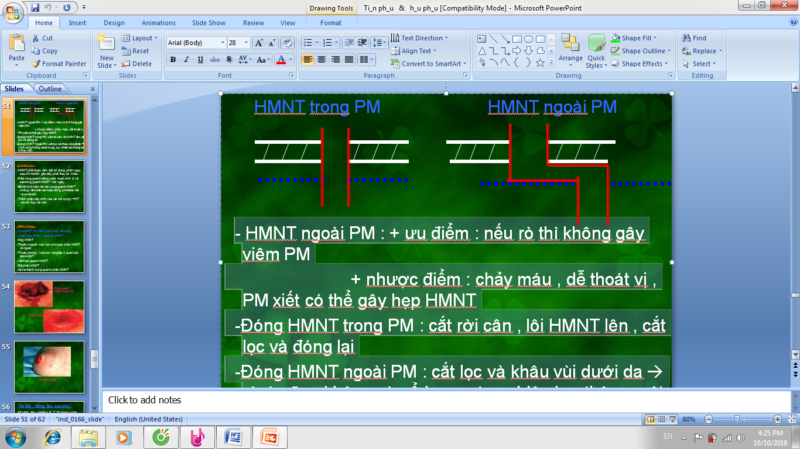

Biến chứng hậu môn nhân tạo:

|  |  |
| --- | --- |
| Sớm | Muộn |
| Chung cho hậu phẫu: Chảy máu, tắc, nhiễm trùng | Tắc, hẹp. Sa, thoát vị, u hạt, dãn TM quanh HMNT |
| Tụt, hoại tử, rò chân HM (Tao Hư Rồi) | |